-BeyondSoftware-



*-Plataforma Educativa-*

**Integrantes del proyecto:**

Iván Muñoz Jurado

Rafael Ordoñez Molina

Joel Yusuke Saito

Bryan Velicka Leka

Alvaro Lopera Mendizabal

Tabla de Tareas

Para una realización más fluida del trabajo,dividimos los puntos más importantes entre los 5 miembros del grupo, quedando la organización mostrada abajo:

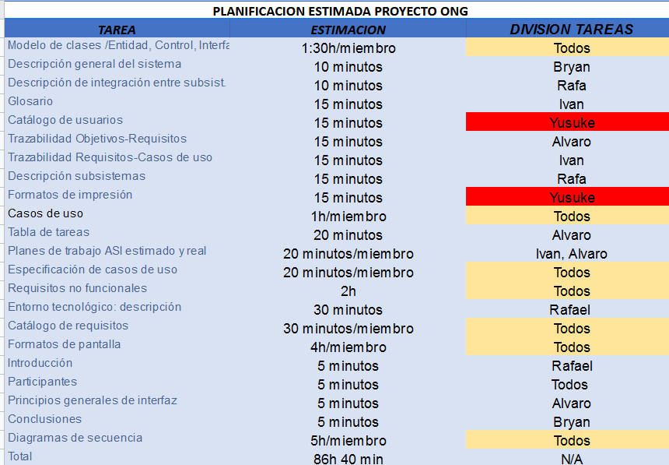

Planificación Estimada y Real

Lo hemos ilustrado usando dos diagramas de GANTT, los cuales han sido divididos en días, tratando de representar Lunes, Jueves y Viernes, los días que trabajamos el proyecto, además, los lunes de todas las semanas el equipo se ha reunido para hablar sobre los problemas encontrados durante la realización del mismo, y para seguir avanzando

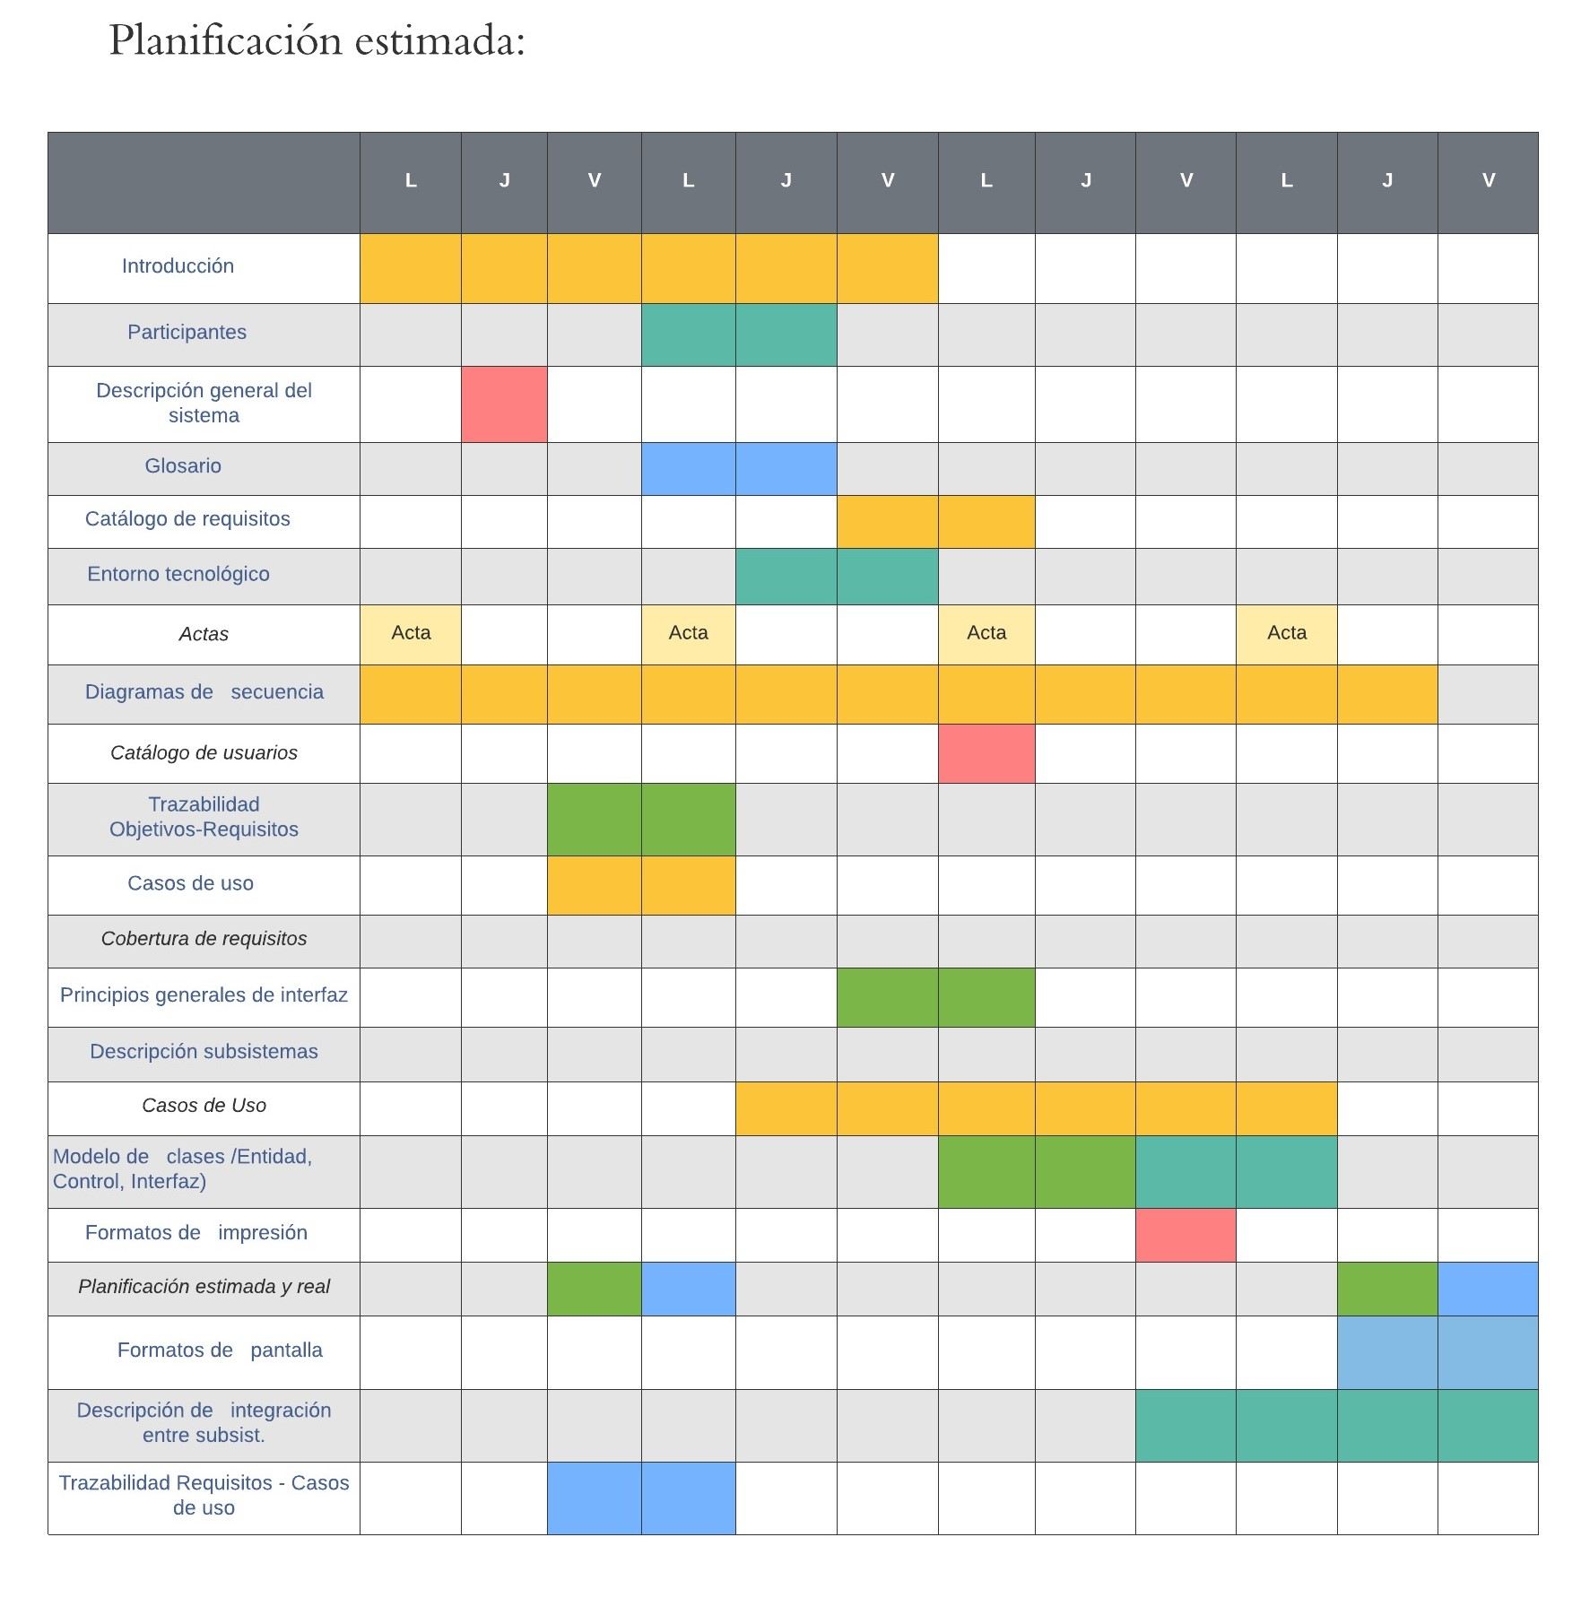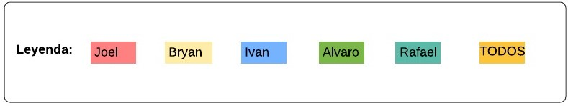

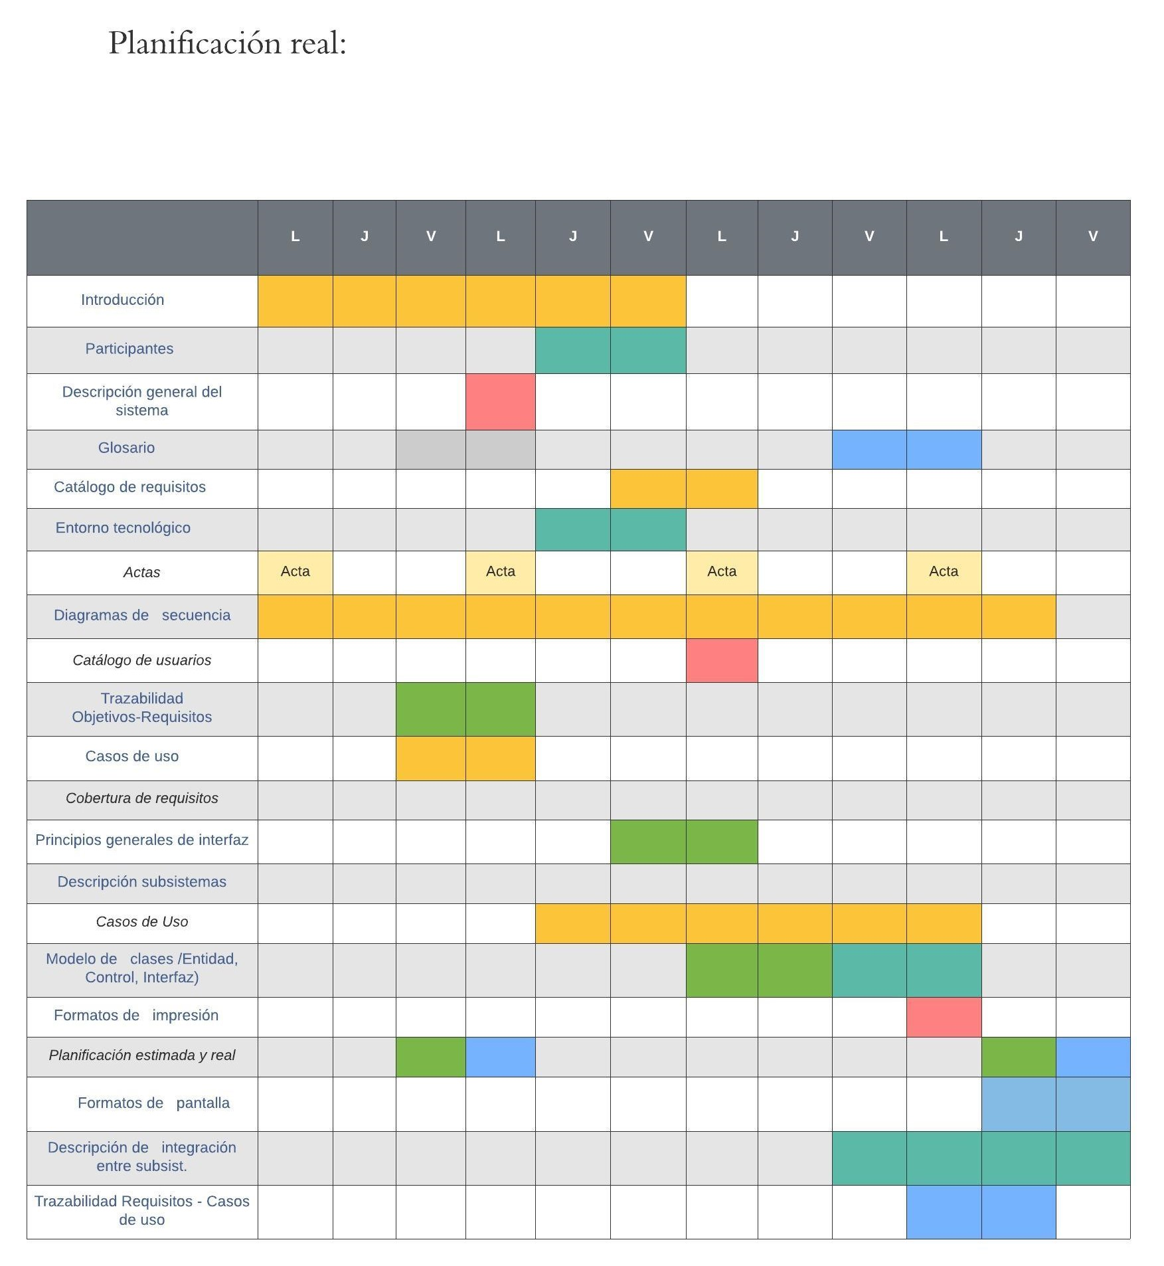

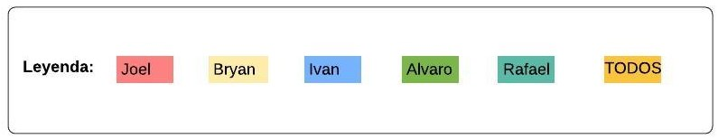

Desviación en la Planificación

Alguna de las tareas a realizar ha sufrido retrasos de uno o más días, este retraso ha sido debido a la carga de trabajo que hemos tenido y a la preparación para algunos exámenes que hemos realizado durante la realización de este bloque.

A continuación, se detalla las tareas con retraso y el tiempo que se han aplazado:

•Participantes, se aplazó 1 día.

• Descripción general del sistema, se aplazó 2 días. Ya que se asignó el segundo día de reunión.

• Glosario, se aplazó 3 días. Ya que para hacerlo en el MagicDraw tuvimos que preguntarle al profesor en una de las clases.

•Formato de impresión 1 día.

•Trazabilidad de requisitos - Casos de uso 5 días. Se aplazó por problemas personales de uno de los miembros.

***\*NOTA*:***Los elementos del Catálogo de Requisitos que han sido modificados o eliminados, son mostrados en color rojo, mientras que a los que se les ha añadido información, o han sido creados, están en color azul.

**Conclusiones:**

En la entrega anterior tuvimos problemas de tiempo para definir todo lo bien que hubiésemos querido tanto los requisitos como los casos de uso y gran parte del tiempo de esta entrega lo hemos dedicado a arreglarlos ya que son de suma importancia para hacer diagramas de clase y de secuencia correctos. En cuanto al trabajo en grupo, a diferencia de la vez anterior en la que gran parte de las cosas las hicimos de manera síncrona, esta vez por la gran carga de trabajo hemos dividido todo lo posible las tareas para que podamos trabajar en paralelo y entregar el trabajo a tiempo. Aunque hayamos hecho esto seguimos haciendo reuniones semanales y la comunicación y trabajo entre los miembros del grupo sigue siendo buena.